Научное общество учащихся.

«Поиск»

38-я Открытая областная научная
конференция учащихся

Секция математики.

Научная работа по теме:

Тайнопись – от пирамид до компьютеров

Выполнил: Лысенко Виктор
Куломзинская средняя школа,
7класс.
Руководитель: Лысенко
Ольга Григорьевна,
МОУ Куломзинская средняя
школа, учитель математики.

Омск -2007 год

Содержание.

Введение ………………………………………………………………… стр.3
Гл.1.Теоретическая часть.
1.Историческая справка……………………………………………………стр.4
2.Криптографические системы…………………………………………....стр.5
3.Транспозиция…………………………………………………………….стр.6
4.Подстановочные системы…………………………......……………...стр.11
5.Шифрование с помощью простых чисел
6.Заключительные замечания ………………………………………......стр.17
Гл. 2. Практическая часть. Мои способы шифрования………...............стр.18
1.Замещение согласных……………………………………………… стр.18
2.Сдвинутый алфавит……………………………………………………..стр.18
3.Секретные перестановки………………………………………………..стр.18
4. «Золотой жук» ………………………………………………….............стр.19
Заключение…………………………………………………………………...стр.20
Литература…………………………………………………………................стр.21
Приложения…………………………………………………………………..стр.22

Введение.

Два человека обмениваются письмами, в которых содержится очень важная и опасная для них обоих информация. Могут ли они так зашифровать свои послания, чтобы некто другой не смог их прочитать? Императоры, купцы, шпионы задавали себе подобные вопросы на протяжении 25 веков, с момента появления первых шифров. И отвечали на них по-разному. Шерлок Холмс, например, полагал, что ему по силам любой шифр. Такое самомнение, конечно, простительно выдуманному герою, но само по себе убеждение было не лишено оснований. Многие кодировки, считавшиеся недоступными, в конце концов, были благополучно разгаданы.
Так возможно ли создать абсолютно надежный шифр?
В прошлом году я уже работал над темой шифрования текстов, рассматривал матричные способы шифрования. Но, когда на областной конференции мне задали вопрос о криптографии, я решил, что это и есть тема для моей будущей работы. А теперь я хочу познакомить вас с тем, что у меня получилось.
Целью моей работы стало: 1) познакомиться с новыми способами шифрования теста;
2) на популярном, практически игровом уровне познакомить учащихся с применением математики для решения задач кодирования и декодирования информации;
3) развивать такое важное умение, как выполнение заданного алгоритма.
Задачи: - изучить литературу по данному вопросу, познакомиться с каким - либо новым
способом шифрования текста,
- научиться применять полученные знания, при решении задач,
- придумать новый способ шифрования, используя полученную информацию;
- познакомить товарищей с новыми способами шифрования текста.
Гипотеза: проверить возможность усвоения учащимся 7 класса понятий некоторых транспозиций, перестановок, подстановочных систем и умения применять полученные знания в изменённых условиях.

Объектом исследования стали криптографические системы.

Гл.1.Теоретическая часть. Тайнопись.

П.1. Историческая справка.
Потребность в таком способе письма, который скрывал бы смысл написанного от постороннего взгляда и делал бы его доступным лишь для немногих посвященных, существует у людей с древних пор. Отсюда и возникло искусство секретного письма, разросшееся в наши дни чуть ли не до размеров целой науки – криптографии (от греческого - тайнопись). Одни тексты создавались для всех, как, скажем законы вавилонского царя Хамураппи, написанные почти за два тысячелетия до нашей эры: царь повелел выбить текст этих законов на каменной стеле, чтобы каждый мог узнать о них (см. приложение 1). Другие тексты надо было держать в строжайшей тайне. О тайнописи упоминает еще Геродот и даже приводит образцы таких писем, которые понятны лишь адресату. По свидетельству Плутарха, у спартанцев были в употреблении специальные механические приборы для записывания и прочтения тайных посланий. Для записывания религиозных тайн жрецы пользовались особыми письменами, непонятными для непосвященных. Известно, что к криптографии прибегал Юлий Цезарь (см. приложение 2, 3) в своем дневнике о войне в Галии, он сам изобрел шифр, довольно простой, с моей точки зрения: «сдвинул» алфавит на три буквы вверх, так что букве «А» латинского алфавита соответствовала буква «Д» и так далее. Дешифровка записей Цезаря очень проста. То же можно сказать о шифре другого императора – Карла Великого. Тот пользовался выдуманным алфавитом с начертанием букв совсем иным, чем в общеупотребительном.
В средние века над изобретением и усовершенствованием криптографических систем работали многие выдающиеся умы, как например, философ Бекон Веруламский, математик Виета, историк Гуго Гроцкий и др.
Но высшего развития криптография достигла лишь в новое время. Криптография была продуктом выдумки и опыта авторов секретной информации. Поначалу она развивалась усилиями людей, которым была необходима, - дипломатов, военных, разведчиков, изобретателей (до оформления патента им надо было сохранить изобретение в тайне) и т.д. И только в наше время, когда в жизнь вошли компьютеры, и когда в 1945 году была опубликована «Теория связи в секретных системах», разработанная американским математиком Шенноном, криптография получила статус науки. Под «секретными системами» понимаются такие, где смысл сообщения скрывается при помощи определенного кода. Но не следует думать, что с появлением компьютеров и теоретических основ, созданных Шенноном, старая классическая криптография перестала быть помощницей в тайных серьезных делах. Вы сами можете судить, насколько много в криптографии «математики». Но, если математике здесь принадлежит довольно скромная роль, то, во всяком случае, легко убедиться, что свободное пользование тайнописью требует все же запаса сообразительности и остроумия.

П.2.Криптографические системы.
Каждый метод превращения исходного незашифрованного текста в секретное сообщение состоит из двух частей: 1 - основной, неизменный метод, называемый общей системой, и 2 - переменный элемент «ключ», обычно представляющий собой слово, предложение или последовательность чисел, называемый специальным ключом данной системы шифрования. Как правило, предполагается, что противник (любое лицо, которое может за владеть чужим сообщением и попытаться его расшифровать) знает, какая общая система применена, - это предложение основано на том, что ни при такой достаточно обширной системе передачи сообщений нельзя надеяться, что удастся долго сохранять общий метод в тайне, часто же менять его невозможно, ибо обучение персонала новому методу сопряжено с большими трудностями. При таких условиях уровень надежности используемой криптографической системы естественно считать пропорциональным времени, которое требуется для раскрытия специального ключа. Обычно нереально менять ключ чаще, чем раз в день; поэтому, если противнику удается перехватить все сообщения (или хотя бы одно из них), то у него может оказаться несколько сотен сообщений для определения данного специального ключа. Это часто упускают из виду – многим системам с весьма низким уровнем надежности их создатели придают неоправданно большое значение лишь на основании того, что эти системы очень трудно или даже невозможно расшифровать, располагая всего лишь одним сообщением.
Общие криптографические системы делятся на два основных класса в соответствии с тем, как при их использовании поступают с исходным текстом, если буквы незашифрованного текста только меняют местами (не изменяя их) т.е. осуществляют их перестановку, то система называется транспозицией. Если сами буквы заменяют некоторыми эквивалентами – другими буквами, цифрами или какими-либо знаками, но их порядок при этом остается неизменным, то соответствующая система называется перестановкой. В одной криптограмме можно сочетать обе системы, применяя одну из них к результату, полученному с помощью другой.
Ограничусь описанием классических систем зашифровки сообщений, добавив в каждом случае несколько слов о методе их расшифровки. Обратите внимание на различие понятий дешифровка и расшифровка. Первое из них относится к процедуре, выбираемой адресатом сообщения, который посвящен во все детали системы и при дешифровке просто выполняет в обратном порядке шаги, предпринятые при шифровке сообщения. Второе касается метода, который используется противником, перехватившим чужое сообщение, и состоит в применении принципов науки, называемой криптографическим анализом.
Транспозиция.
Каждая транспозиция использует некую геометрическую фигуру, в которую исходный текст вписывается по ходу одного «маршрута», а затем по ходу другого списывается с нее.
Рассмотрю пример зашифровки по системе, обычно называемой маршрутной транспозицией. Пусть нужно передать фразу:

Мне необходимо еще восемьсот рублей.

Предположим, что общая система использует целиком заполненный прямоугольник с восьмью столбцами, так что если число букв сообщения не кратно 8, то следует добавить «нерабочие» буквы. Добавим две такие буквы УУ в конце сообщения – тогда получим 32 буквы. Далее для описания сообщения выберем такой маршрут: будем двигаться по горизонтали, начиная, с левого верхнего угла поочередно слева на право и справа налево. Получается такое расположение:
М | Н | Е | Н | Е | О | Б | Х
Е | Щ | Е | О | М | И | Д | О
В | О | С | Е | М | Ь | С | О
У | Й | Е | Л | Б | У | Р | Т

Если списывать буквы по вертикали, начиная с верхнего правого угла и двигаясь поочередно сверху вниз и снизу вверх, то получим окончательно зашифрованное сообщение, готовое для передачи; оно выглядит так:
хоотр сдбои ьубмм еноел есеей ощнме ву.
Обращение описанных шагов при дешифровке не представляет трудности. Окончательный текст криптограмм обычно разбивают на группы по 5букв.
Системы такого типа отличаются очень низкой степенью надежности и малой гибкостью (они плохо приспособлены к изменениям). Даже если регулярно менять размеры прямоугольника и маршруты для вписывания и списывания, не составит большого труда расшифровать послания. Расшифровка по существу производится «методом проб и ошибок», но число возможностей здесь столь ограничено, что при определенном опыте ее можно осуществить за достаточно короткое время.
Широко распространена разновидность маршрутной транспозиции, называемая постолбцовой транспозицией. В этой системе снова используется прямоугольник, но сообщение вписывается в него обычным способом. Списываются буквы по вертикали, а столбцы при этом берутся в порядке, определяемом числовым ключом. Пусть, например, этот ключ таков: 3-2-7-1-4-6-5, и с его помощью надо зашифровать сообщение;
ПЛЕННЫЕ ЗАВЛАДЕЛИ ЖЕЛЕЗНОДОРОЖНОЙ СТАНЦИЕЙ.
Прежде всего, нужно вписать сообщение в прямоугольник, столбцы которого помечены сверху ключевыми числами:

3 2 7 1 4 6 5
П | Л | Е | Н | Н | Ы | Е
З | А | В | Л | А | Д | Е
Л | И | Ж | Е | Л | Е | З
Н | О | Д | О | Р | О | Ж
Н | О | Й | С | Т | А | Н
Ц | И | Е | Й

Нецелесообразно заполнять последнюю строку прямоугольника «нерабочими» буквами, т.к. это дало бы противнику сведения о длине ключа. Теперь, списывая столбцы в порядке, указанном числовым ключом, и одновременно подготавливая послание к передаче, т.е. разбивая его на группы из 5 букв, получаем такой текст:
НЛЕОС ЙЛАИО ОИПЗЛ ННЦНА ЛРТЕЕ ЗЖНЫД ЕОАЕВ ЖДЙЕ.
При дешифровке в первую очередь надо определить число длинных столбцов, т.е. число букв в последней строке прямоугольника. Для этого нужно разделить число букв в сообщении на длину ключа. Остаток от деления и будет искомым числом. Когда оно определено, буквы криптограммы можно водворить на их собственные места – и сообщение будет восстановлено.
В случае, когда ключ довольно длинный и не рекомендуется его записывать, числовую последовательность удобно извлекать из какого-то легко запоминающегося ключевого слова или предложения.
Наиболее распространенный способ состоит в том, чтобы приписывать буквам числа в соответствии с обычным алфавитным порядком букв. Например, пусть ключевым словом будет КРИПТОГРАФИЯ. Тогда, буква А получает номер 1. далее, поскольку букв Б и В в этом слове нет, буква Г получает номер 2, если какая-то буква входит несколько раз, то ее появления нумеруются последовательно слева направо. Поэтому первое появление следующей по алфавиту буквы И получает номер 3, а второе – 4 и т.д. Процесс продолжается до тех пор, пока все буквы не получат номера. Таким образом, возникает следующий полный числовой ключ:

К Р И П Т О Г Р А Ф И Я
5 8 3 7 10 6 2 9 1 11 4 12

Процедура расшифровки постолбцовой транспозиции основана на том, что буквы каждого столбца списываются как единое целое. Первый шаг – соединить две группы последовательных букв так, чтобы они образовали хорошие с точки зрения обычного текста комбинации. Для этого используется наиболее распространенный из двухбуквенных сочетаний (диаграмм), которые можно составить из букв рассматриваемого шифрованного текста. Если для первой пробы выбрано, скажем сочетание АБ, то мы можем по очереди приписывать к каждой букве А из рассматриваемого текста каждую букву Б из него; при этом несколько букв, стоящих до и после данной буквы А, и несколько букв, стоящих до и после данной буквы Б, соединяются в пары, т.е. получается два столбца букв, записанные рядом. Конечно, мы не знаем длины столбцов, но некоторые ограничения на них можно получить, используя положение конкретных букв. Так, столбцы должны иметь одинаковую длину или первый столбец может быть длиннее второго на одну букву, но тогда это – последняя буква сообщения. Если приписываемые друг к другу буквы разделены, скажем, только двумя буквами, то, как легко видеть, мы можем составить не более трех пар, и длина столбца сообщения не превышает четырех. Кроме того, ограничением может послужить появление невозможной пары (например, гласная – мягкий знак).
Для выбранного сочетания АБ получается по одной паре столбцов для каждого конкретного выбора букв А и Б из сообщения, и из них надо выбрать ту, которая содержит наиболее часто встречающиеся комбинации букв. Относительные частоты появления отдельных букв, двухбуквенных, трехбуквенных и многобуквенных сочетаний можно считать постоянными свойствами этих комбинаций в обычном нешифрованном тексте, т.к. их определяют по текстам очень большого объема. Если приписать каждому двухбуквенному сочетанию вес, равный относительной частоте его появления, то очень просто отобрать ту пару столбцов, которая дает наибольший средний вес. Появление одного сочетания с низкой частотой может указать на то, что столбец надо ограничить.
Описанная процедура сильно упрощается, когда известны конкретные слова, которые с большой вероятностью могут оказаться в рассматриваемом сообщении.
На практике в распоряжении расшифровщика может оказаться много сообщений, зашифрованных одним ключом. В этих случаях для быстрой расшифровки можно использовать несколько методов.
Рассмотрим метод, который применим к любым транспозиционным системам. Допустим, что к двум или более сообщениям одинаковой длины применяется одна и та же транспозиция. Тогда буквы, которые находились на одинаковых местах в незашифрованных текстах, окажутся на одинаковых местах и в зашифрованных. Пусть зашифрованные сообщения выписаны одно под другим так, что первые буквы всех сообщений находятся в первом столбце, вторые – во втором и т. д. в таком случае, если предположить, что две конкретные буквы в одном из сообщений идут одна за другой в нешифрованном тексте, то буквы, стоящие на тех же местах в каждом из остальных сообщений, соединяются подобным же образом. Значит, они могут служить проверкой правильности первого предположения, подобно тому, как комбинации, которые дают два столбца при системе постолбцовой транспозиции, позволяют проверить, являются ли соседними две конкретные буквы из этих столбцов. К каждому из указанных двухбуквенных сочетаний можно добавить третью букву для образования трехбуквенного сочетания (триграммы) и т.д. Это по существу, составление анаграммы, где роль букв играют столбцы букв из сообщений, выписанных друг под другом, - при анализе здесь может быть полезен математический метод суммирования частот.
Часто хороших результатов удается достичь, если для начала выбрать какую- нибудь комбинацию из двух букв, часто встречающихся вместе, скажем СТ или КО. Если одна из двух букв двухбуквенного сочетания попадается сравнительно редко, как, например, буква Щ в паре ЩЕ, то число возможностей значительно уменьшается. Если располагать не менее чем четырьмя сообщениями одинаковой длины, то можно с уверенностью гарантировать их расшифровку. Однако не всегда эта расшифровка позволит тотчас же прочитать еще одно сообщение другой длины. Чтобы добиться этого, необходимо извлечь из уже расшифрованных сообщений некоторую информацию о системе и ключе.
Вторая процедура, очень плодотворная при расшифровке постолбцовых транспозиций, применима к двум или более сообщениям, содержащим длинные совпадающие куски текста. Такие куски нередко встречаются в сообщениях, где используется стереотипная фразеология. Чтобы лучше оценить эту процедуру, зашифруем с помощью числового ключа 8-6-4-1-5-3-2-7 два послания, содержащие одно и тоже выражение: ПЕРВАЯ И ОДИННАДЦАТАЯ ДИВИЗИИ.

8 6 4 1 5 3 2 7
К | А | К | О | Й | П | Р | И
К | А | З | П | О | Л | У | Ч
А | Ю | Т | П | Е | Р | В | А
Я | И | О | Д | И | Н | Н | А
Д | Ц | А | Т | А | Я | Д | И
В | И | З | И | И

8 6 4 1 5 3 2 7
П | Е | Р | В | А | Я | И | О
Д | И | Н | Н | А | Д | Ц | А
Т | А | Я | Д | И | В | И | З
И | И | В | Ы | С | Т | У | П
А | Ю | Т | Ч | Е | Р | Е | З
Ч | А | С

В распоряжение лица, занимающегося расшифровкой, поступают криптограммы:
1. оппдт ирувн дплвтр якзто азйое иаиаа юиции чааик каявд;
2. вндыч ициуе ядврт рнявт сааис ееиаи юаоаз пзпдт иач.
Совпадающие куски текста выделены курсивом.
Посмотрим, каким образом буквы, составляющие эти куски, появляются в обоих сообщениях. Число частей, на которые они разбиты, равно числу столбцов в прямоугольнике, и цифра над каждой частью – это ключевое число, стоящее над соответствующим столбцом. Буквы ЯДВ в первом зашифрованном сообщении находятся в конце своего столбца. Они указывают, что совпадающий кусок расположен в конце соответствующего незашифрованного сообщения. С другой стороны, буквы ВНД, с которых начинается содержащий их столбец во втором зашифрованном сообщении, показывают, что совпадающий кусок находится в начале соответствующего незашифрованного сообщения. Эта информация позволяет тотчас же установить длину каждого столбца. В первом сообщении, например, столбец 1 содержит буквы ОППДТИ, столбец 2 - буквы РУВНД и т.д. Во втором сообщении столбец 1 содержит буквы ВНДЫЧ, столбец 2 – буквы ИЦИУЕ и т.д. таким образом, мы можем выяснить, какие столбцы в каждом из сообщений длинные и какие короткие.
В дополнение к полученным сведениям (которые и сами по себе достаточно ценны) с помощью этих совпадающих кусков можно почти всегда определить какие-либо части ключа, а иногда и весь ключ. Чтобы лучше разобраться, как это делается, временно предположим, что исходные прямоугольники нам известны. Заметим, что буква П – первая буква совпадающего куска - появляется в четвёртом столбце первого сообщения и в первом столбце второго. Значит, произвольная буква этого куска в первом сообщении будет располагаться на три столбца правее, чем во втором (столбцы следуют друг за другом в циклическом порядке).
Буквы ВНД, которыми начинается второе шифровальное сообщение, должны приходить из столбца с ключевым номером 1. Буквы ВНД первого сообщения приходят из столбца с ключевым номером 2. Значит, ключ содержит последовательность 1-?-?-2. Часть совпадающего куска, которая появляется во втором сообщении в столбце с ключевым номером 2, - это ИЦИ, а в первом сообщении эти буквы входят в столбец с ключевым номером 6. Следовательно, по тем же соображениям, что и выше, - ключ должен содержать последовательность 1-5-?-2-?-?-6-?.
Продолжая таким же образом, мы построим весь ключ 1-5-3-2-7-8-6-4, который является циклической перестановкой правильного ключа. Применив это к первому шифрованному сообщению, получим
1 5 3 2 7 8 6 4
О | Й | П | Р | И | К | А | К
П | О | Л | У | Ч | К | А | З
П | Е | Р | В | А | А | Ю | Т
Д | И | Н | Н | А | Я | И | О
Т | А | Я | Д | И | Д | Ц | А
И | И |  |  |  | В | И | З

- истинное начало сообщения (цикла) сразу можно определить внимательным просмотром. Другой способ определить начало цикла – просмотреть, как зашифрованное сообщение разбито на длинные и короткие столбцы. Поскольку в исходном прямоугольнике все столбцы, имеющие лишнюю букву, стоят слева, цикл должен начинаться с первого длинного столбца, который следует за коротким. Т.о. мы смогли найти весь ключ благодаря тому, что величина относительного сдвига соответствующих букв в совпадающих кусках и длина ключа взаимно просты. Если бы эти два числа не были взаимно просты, то ключ разбился бы на несколько частичных циклов – их число совпадало бы с наибольшим общим делителем рассматриваемых двух чисел. Затем нам пришлось бы соединить эти «подциклы» в полный ключ, что определило бы несколько возможных расшифровок; однако сравнительно короткая проверка позволила бы нам выяснить, какая из них правильная.
В описанной процедуре предполагалось, что нам известна величина относительного сдвига. Иногда это так и бывает. Рассмотрим, например, два сообщения с одинаковыми концами. После того как с помощью числа частей, на которые разбиты совпадающие куски посланий, определена, длинна ключа, становится известным, сколько длинных столбцов в каждом из прямоугольников. Разность между этими числами и есть искомый сдвиг. В рассмотренном выше примере тоже определить относительный сдвиг, так как в одном сообщении совпадающий кусок расположен вначале, а в другом - в конце. Поскольку этот кусок содержит 26 букв, его последняя буква должна находиться во втором столбце второго сообщения. Кроме того, эта буква лежит в последнем длинном столбце (пятом) первого сообщения, т.е. сдвиг в данном случае – это сдвиг на 3 столбца.
Если же совпадающие куски в обоих сообщениях расположены на одном и том же месте, так что величина сдвига равна нулю – как, например, в случае если оба сообщения начинаются с этого куска,- то мы ничего не можем узнать о настоящем числовом ключе описанным способом.
В тех случаях, когда величина относительного сдвига неизвестна, правильный ответ можно получить с помощью сравнительно небольшого числа проб, поочередно допуская каждую из возможностей.
Надежность постолбцовой транспозиции существенно возрастает, если получившуюся криптограмму подвергнуть еще одной постолбцовой транспозиции. На этом втором шаге можно использовать либо тот же самый, либо какой-то иной числовой ключ. Такую систему шифрования называют двойной транспозицией.
В качестве последнего примера метода транспозиции упомянем о классической системе шифрования, называемой решеткой. В этой системе используется карточка с отверстиями, при зашифровке буквы с сообщениями вписываются в эти отверстия. При дешифровке сообщение вписывается в диаграмму нужных размеров, затем налагается решетка – и на виду оказываются только нужные буквы незашифрованного сообщения. Если число клеток на стороне решетки нечетно, то ее центральная клетка не вырезается. (это пример поворотной решетки).
Во всех рассмотренных выше транспозиционных системах шифрования единицей криптографической обработки служила отдельная буква, однако, она может быть заменена группами букв или слогов или даже целыми словами.
Подстановочные системы. Простейшим примером подстановочной системы служит такая, где каждая буква незашифрованного текста всегда заменяется одним и тем же эквивалентом. Это, по всей видимости, самый известный тип шифра и первое, что обычно приходит в голову новичку в криптографии. Очевидно, что выбор эквивалента не играет принципиальной роли. Но как это не удивительно, многие люди считают, что использование сложных случайных символов обеспечивает системе большую надежность, нежели применение букв и цифр.
Простейший способ реализации такой системы – выписать эквиваленты в форме подстановочного алфавита, который состоит из исходной и шифровальной последовательностей, расположенных одна над другой. Букву незашифрованного текста нужно найти в первой последовательности и заменить соответствующим знаком из второй. Например, если пользоваться подстановочным алфавитом,
Исходная последовательность
АБВГДЕЖЗИЙКЛМНОПРСТУФХЦЧШЩЪЫЬЭЮЯ
Шифровальная последовательность
АГЖЙМТХШЫЮБДЗКНРУЦЩЯВЕИЛОСФЧЪЭ,
То предложение ВОЗВРАЩАЙСЯ ДОМОЙ ВСЕ ЗАБЫТО зашифровывается так: ЖКХЖР АЛАЫУ ЭМКДК ЫЖУПХ АГСЦК.
Обычно в подстановочном алфавите подстановочная последовательность – это нормальный алфавит. В этих случаях для определения всего подстановочного алфавита достаточно задания одной шифровальной последовательности. В зависимости от способа, которым стоится шифровальная последовательность, подстановочные алфавиты делятся на три класса.
- Стандартные алфавиты. Здесь шифровальная последовательность – циклическая перестановка нормального алфавита или обращенного нормального алфавита. Это самый старый из известных типов подстановочных алфавитов. Иногда такие системы шифрования системами Юлия Цезаря. Однако, Цезарь использовал лишь один из возможных стандартных алфавитов; у него шифровальной последовательностью всегда был нормальный алфавит, начинающийся с буквы D.
- Систематически перемешанные алфавиты. Неудобство использования стандартных алфавитов очевидно: ведь здесь для определения всего алфавита достаточно идентифицировать один или два символа. Чтобы обойти эту трудность и при этом избежать необходимости выписывать шифровальную последовательность, нужно использовать некоторую систематическую процедуру переупорядочения нормально алфавита.
Пусть в качестве ключевого выбрано слово без повторяющихся букв, скажем РЫБАКИ. Впишем в прямоугольную таблицу все остальные буквы алфавита по порядку под ключевым словом:

Р | Ы | Б | А | К | И
В | Г | Д | Е | Ж | З
Й | Л | М | Н | О | П
С | Т | У | Ф | Х | Ц
Ч | Ш | Щ | Ъ | Ь | Э
Ю | Я
Переставим столбцы этой фигуры согласно числовому ключу, основанному на слове РЫБАКИ, и перепишем их поочередно. Получится шифровальная последовательность

АЕНФЪБДМУЩИЗПЦЭКЖОХЬРВЙСЧЫГЛТШЯ.

3.Случайные алфавиты. Здесь буквы шифровальной последовательности расставляются случайным образом - при таком методе шифрования текста никакие ранее идентифицированные буквы не помогают определить неизвестные буквы. Единственное неудобство последовательностей такого типа, заключается в том, что их слишком трудно запомнить и поэтому приходится записывать.
Метод расшифровки систем, использующих только один подстановочный алфавит, или как мы их будем называть, одноалфавитных систем, довольно хорошо известен. Он основан на учете относительной частоты появления отдельных букв алфавита или их сочетаний. Дальнейшую помощь оказывает (1) определение гласных как часто встречающихся букв, которые редко попадаются в комбинации друг с другом, так что, как правило, между ними имеются определенные «средние интервалы»; (2) выбор особых комбинаций букв, которые наводят на мысль об определенных словах или выражениях обычного, нешифрованного текста ( примеры: ТО, ЧТО, СКОЛЬКО, КОТОРОЕ и т. п.; они выделяются в шифрованном тексте посредством интервалов между повторяющимися буквами – в этом случае говорят о словоподобных структурах); (3) поиск вероятных слов, которые всегда очень полезны при криптографическом анализе.
Относительно низкая надежность одноалфавитной системы объясняется тем, что каждая буква незашифрованного текста имеет лишь один эквивалент. Если мы требуем, чтобы этот эквивалент не мог представлять никакую другую букву, и в то же время хотим обеспечить отдельные буквы дополнительными эквивалентами, то нам необходимо располагать более чем 32 шифровальными знаками. Если, например, в качестве шифровальной единицы мы возьмем двузначное число, то получим 100 возможных эквивалентов: если же в качестве шифровальной единицы берется комбинация из двух букв, то получается 1024 возможных эквивалентов. С введением дополнительных эквивалентов становится возможным представлять каждую букву незашифрованного текста одним из нескольких различных значений. Если число эквивалентов для каждой буквы пропорционально ее относительной частоте появления ее в обычном тексте, то получающаяся система имеет гораздо более высокую надежность, чем обычная одноалфавитная.
Однако и таким образом зашифрованный текст можно расшифровать без особого труда. Процесс расшифровки состоит в том, чтобы свести шифровальный текст к одноалфавитной форме, определив, какие из шифровальных знаков эквивалентны друг другу. Это делается двумя способами. 1. Сравнением относительных частот можно установить, что некоторые из знаков комбинируются со всеми остальными одинаковым образом; подобным исследованием всех их проявлений будет установлена эквивалентность этих знаков, которые представляют одну и ту же букву исходного текста. 2. Тщательное изучение повторений позволяет обнаружить места, где стоит одно и то же слово, но по – разному зашифрованное. Можно, например, обнаружить такие вхождения:
- 22 27 75 89 16 31
- 22 27 61 89 16 31
- 22 45 75 82 16 31
Очевидный вывод: 27 и 45, 75 и 61, 82 и 89 – пары эквивалентных знаков. Широкое исследование в этих двух направлениях даст существенную информацию, и, прежде чем большое количество эквивалентов, для получения идентификаций с незашифрованным текстом можно воспользоваться данными о частотах и словоподобными структурами.
Система шифрования при которой, одна буква незашифрованного сообщения заменяется комбинацией двух или более знаков, называется многобуквенной. Код Морзе – пример многобуквенной системы, в которой шифровальные эквиваленты имеют разную длину.
Скрывать истинную частоту появления можно более эффективным способом, чем введение различных эквивалентов; это делается путем использования нескольких подстановочных алфавитов. Такие системы часто называют многоалфавитными; они бывают двух совершенно различных типов в зависимости от того, как в них используются алфавиты: периодически или нет.
Чтобы привести простой пример системы первого типа, предположим, что лица, ведущие секретную переписку, построили пять разных случайных алфавитов

ИСХОДНАЯ ПОСЛЕДОВАТЕЛЬНОСТЬ |  | А | Б | В | Г | Д | Е | Ж | З | И | Й | К | Л | М | Н | О | П | Р | С | Т | У | Ф | Х | Ц | Ч | Ш | Щ | Ъ | Ы | Ь | Э | Ю | Я
ШИФРОВАЛЬНАЯ ПОСЛЕДОВАТЕЛЬНОСТЬ | 1 | Г | Е | Й | С | Т | Р | У | Б | И | Д | Х | А | Ш | Д | Ъ | Я | Ь | Б | М | Э | К | Ф | Ю | О | Ж | Щ | Н | Ы | Ч | З | П | Ц
ШИФРОВАЛЬНАЯ ПОСЛЕДОВАТЕЛЬНОСТЬ | 2 | Ф | О | Ч | Ц | П | Л | Х | У | Щ | М | Н | Е | Т | Г | С | А | Ю | Э | Ъ | З | Ь | И | Р | Я | Ы | Б | К | Й | В | Ж | Д | Ш
ШИФРОВАЛЬНАЯ ПОСЛЕДОВАТЕЛЬНОСТЬ | 3 | М | Б | Я | У | Н | Ъ | А | С | Л | Г | Р | Й | В | Ч | Ц | О | Ы | И | Д | Ъ | Х | Ф | Щ | К | Щ | Е | Ю | З | Т | П | Ж | Э
ШИФРОВАЛЬНАЯ ПОСЛЕДОВАТЕЛЬНОСТЬ | 4 | Б | М | Ф | Л | Ж | С | Р | Ц | З | Х | Щ | Г | У | Ъ | Я | П | А | О | Т | Ы | И | Э | Ь | Д | К | Ю | Ч | В | Н | И | Ш | Е
ШИФРОВАЛЬНАЯ ПОСЛЕДОВАТЕЛЬНОСТЬ | 5 | К | П | Б | Т | Л | У | В | Ч | Р | Ъ | Щ | С | Й | М | Щ | И | Я | Ф | З | Е | Ы | Ц | Н | Ь | Г | Ю | Д | Э | Ж | Х | О | А

Незашифрованное сообщение записывается в пять столбцов, и первый алфавит применяется для зашифровки букв из первого столбца, второй - для зашифровки букв второго столбца и т.д. В результате с помощью а-го алфавита шифруются буквы, которые в незашифрованном тексте имеют порядковый номер вида 5к + а. При выписанных выше алфавитах предложение СЕГОДНЯ ТОПЛЫВАЮТ ТРИ КОРАБЛЯ зашифровывается так: БЛУЯЛ ЛШЦТИ АЙБО МЪЫЗШ ЪЮММС Ц.
Вместо того чтобы использовать фиксированное число алфавитов, корреспонденты могут менять алфавиты регулярным изменением ключевого слова. Объясним подробнее один из способов достижения этой цели. Такую систему называют двойным ключом. Одно ключевое слово, например НУМЕРАЦИЯ, используется для построения диаграммы, известной как квадрат Винежера. Если рассматривать каждую строку квадрата, как шифровальную последовательность, а выписанный над ним нормальный алфавит – как исходную последовательность, то такая диаграмма дает 32 подстановочных алфавита. Пусть каждый из этих алфавитов обозначается буквой, стоящей в первом столбце. Тогда второе ключевое слово, скажем, АВГУСТ, применяется, чтобы выбрать конкретные алфавиты и порядок их использования. Первый подстановочный алфавит- алфавит А; он применяется для зашифровки букв, порядковые номера которых в незашифрованном сообщении имеют вид 6к+1. Вторым будет подстановочный алфавит В – сего помощью шифруются буквы с порядковыми номерами вида 6к+2 и т.д. В результате получается шифр с шестью алфавитами.
При указанных двух ключевых словах сообщение СРОЧНО НЕОБХОДИМО ПОДКРЕПЛЕНИЕ зашифруем так: ФЩШЧУ ЕОЙШМ БЕБОХ ЙЕЕБС ЪЦЕНВ ХПЦ (см. приложение 4).
Первый шаг расшифровки периодических многоалфавитных систем – определение числа алфавитов. Чтобы понять, как это делается, предположим, что в сообщении несколько раз повторяется одно и тоже слово. Любые два его появления, находящиеся в одной и той же позиции по отношению к ключу, дадут одинаковый шифрованный текст. Два появления, по-разному расположенные относительно ключа, не дадут повторения в шифрованном тексте. Следовательно, длина интервала между повторяющимися шифровальными кусками кратна длине ключа. Точная длина ключа равна наибольшему общему делителю длин всех интервалов между такими повторяющимися кусками. Значит, если сообщение расписано по столбцам, число которых равно длине ключевого слова, то все буквы любого из этих столбцов будут зашифрованы одним подстановочным алфавитом.
Второй шаг расшифровки – анализ отдельных одно алфавитных шифров. Это в сущности та же процедура, которую мы описывали в связи с одноалфавитными системами. Если некоторые из алфавитов совпадают, то это можно обнаружить статистическими методами и объединить соответствующие куски для частотного анализа. Кроме того, если разные алфавита связаны, как в квадрате Виженера, то можно воспользоваться чему идентификации в одном алфавите приводят к идентификациям в другом.
Изучение непериодических многоалфавитных систем завело бы нас далеко «в дебри» криптографического анализа, поэтому мы употребляем лишь две системы такого типа.
1. Пусть построен квадрат Виженера, дающий 32 алфавита, каждый из которых помечен одной буквой. Тогда ключом могут служить буквы самого исходного незашифрованного сообщения. Например, условимся, что первым будет алфавит А. Тогда первая буква шифруется с помощью этого алфавита. После этого каждая последующая буква шифруется алфавитом, обозначенным предшествующей ей буквой исходного сообщения. Такая система называется самоключевой. Если квадрат Виженера основан на слове нумерация и в качестве первого берется подстановочный алфавит А, то сообщение МОСТ ВЗОРВАН примет вид ЛКЕЦХ ЛЫМЦВ О.
2. Система с бегущим ключом похожа на предыдущую, за тем лишь исключением, что в качестве ключа здесь берется не само сообщение, а совсем другой текст, например, отрывок из какой-нибудь книги или журнала, начинающийся с заранее оговоренной страницы и строки, или случайный набор букв, копию которого имеет каждый из корреспондентов.
Непериодические системы первого из описанных типов имеют серьезный недостаток с точки зрения их реализации. Если по какой либо причине в сообщение внесена ошибка, в результате которой будет неправильно принята всего одна буква, то при дешифровке это скажется на всех последующих буквах. Поскольку среднее количество ошибок при передаче сообщения может достигать 5%, это затрудняет, а иногда делает вообще невозможным прочтение шифрованного сообщения.
Повышенная надежность многоалфавитных систем обусловлена тем, что при их использовании маскируются частоты появления, характерные для одноалфавитных систем. Однако эти частоты вновь проявляются, если тому, кто занимается расшифровкой, удастся разбить сообщение на его одно алфавитные компоненты. Такая возможность всегда имеется, если за единицу криптографической обработки принята одна буква, как это было во всех описанных выше подстановочных системах. Таким образом, мы пришли к идее многосимвольной подстановки – замены сочетания букв из незашифрованного текста шифровальной группой из стольких же букв.
В качестве первого примера опишем классическую двухсимвольную систему, называемую шифром Плейфера. 30 ячеек располагают в виде (5×6)-прямоугольника и заполняются буквами алфавита в заранее предписанном порядке (две буквы, скажем й и ъ, опускаются). Приведенный ниже прямоугольник содержит систематически перемешанную последовательность, основанную на слове МАНЧЕСТЕР.

М | А | Н | Ч | Е | С
Т | Р | Б | В | Г | Д
Ж | З | И | К | Л | О
П | У | Ф | Х | Ц | Ш
Щ | Ы | Ь | Э | Ю | Я

Незашифрованное сообщение делится на пары букв, а чтобы не допустить пар, состоящих из двух одинаковых букв, добавляется, когда это необходимо, «нерабочая» буква, например, Х. таким образом, если сообщение начинается словом РАССКАЗ, то оно разобьется на пары следующим образом: РА СХ СК АЗ. Если обе буквы данной пары лежат в одной строке (или одном столбце) прямоугольника, то при шифровании каждая из них заменяется соседней справа (или снизу), причем совокупность букв в каждой строке и в каждом столбце рассматривается как цикл. Если буквы пары не лежат на одной строке или в одном столбце, то они обязательно лежат в противоположных углах некоторого прямоугольника – тогда они заменяются буквами, стоящими в двух других противоположных углах этого прямоугольника, причем каждая из них заменяется той, которая находится в одной строке с ней. Сообщение НА РАССВЕТЕ ВЫСТУПАЕМ записывается в виде НА РА СХ СВ ЕТ ЕВ ЫС ТУ ПА ЕМ. С помощью приведенного прямоугольника оно шифруется так: ЧНЗРЧ ШЧДМГ ЧГЯЛР ПУМСА.
Надежность этой и, по правде говоря, любой другой двухсимвольной системы довольно низка. Относительные частоты двухбуквенных сочетаний достаточно сильно различаются между собой, чтобы лицо, занятое расшифровкой, могло извлечь большое количество информации из рассмотрения одних лишь частот. Правильная идентификация всего лишь нескольких двухбуквенных сочетаний обеспечивает расшифровку всего сообщения. Кроме того, немалую пользу можно извлечь из вероятных слов и словоподобных структур. Что касается последних, то здесь, тот, кто занимается расшифровкой, ограничен структурами, основанными на двухбуквенных сочетаниях, например: РЕ ФЕ РЕ НД УМ, КА ЛЬ КА, МА ТЕ МА ТИ КА.
При использовании шифра Плейфера помогают еще и следующие соображения. Если установлено, что СК заменяется на ЧО, то КС заменяется на ОЧ. Вообще, если А₁А₂ = Б₁Б₂ , то А₂А₁ = Б₂Б₁. Кроме того, если известно, что четыре буквы А₁, А₂, Б₁, Б₂ расположены в углах некоторого прямоугольника, то сразу же получаются следующие дополнительные идентификации: Б₁Б₂ = А₁А₂; Б₂Б₁ = А₂А₁. Эти факты весьма полезны при некоторых исследованиях частот – например, для различения эквивалентов сочетания с высокой частотой типа СТ, обратное (ТС) к которому имеет низкую частоту, и сочетания типа ОК, обратное (КО) к которому встречается часто. Можно подчеркнуть, что весь прямоугольник при шире Плейфера восстанавливается с помощью совсем небольшого числа идентификаций.
Надежность многосимвольных подстановок очень быстро возрастает с увеличением размера единицы криптографической обработки. Когда эта единица состоит из пяти или шести букв, степень надежности очень высока. К сожалению, на этом пути возникают серьезные практические трудности. Ошибка в одной букве шифровальной группы приводит к неправильной зашифровке целой единицы исходного текста, в результате чего искажаются пять или шесть букв сразу. Поскольку при такой системе нельзя указать способа исправления ошибок, то четыре или пять ошибок при передаче могут сделать все сообщение совершенно непонятным. Это служит серьезным препятствием для использования такого рода систем.
Во всех рассмотренных нами системах шифрования рассмотренный текст не был короче исходного. Главной заботой была секретность, а соображения экономичности не принимались в расчет. Однако эти соображения часто приобретают первостепенное значение, что и привело к развитию подстановочных систем с очень высокой степенью специализации, называемых кодами. При использовании таких систем каждый из корреспондентов имеет экземпляр словаря кода, содержащего длинный список слов, выражений и предложений, рядом с каждым из которых стоит произвольный буквенный эквивалент. В качестве эквивалентов здесь чаще всего используются группы из пяти букв, хотя иногда применяются правильные сочетания меньшего числа букв или (реже) группы цифр. Чтобы обеспечить обработку слов, которых может не оказаться в словарном запасе кода, каждой отдельной букве алфавита и большинству часто встречающихся слогов также сопоставляются эквиваленты. В словарный запас кода включаются часто употребляемые длинные выражения, и даже целые предложения, которые заменяют одной кодовой группой. В результате, закодированное сообщение обычно оказывается в четыре-пять раз короче исходного. Подобная сжатость сопряжена с осложнениями, так как из-за ошибки в одной кодовой группе может оказаться утраченной значительная часть исходного текста. Чтобы избежать необходимости повторных сообщений, приняты меры, обеспечивающие исправление ошибок. Кодовые группы выбираются с помощью специальных таблиц для построения кодов, которые гарантируют, что любые две кодовые группы будут различаться, по крайней мере, двумя буквами. Тогда кодовая группа полностью определится любыми четырьмя буквами. Если при этом одна из букв искажена при передаче, то полученной группы не окажется в словаре кода, и дешифровщик, таким образом, будет предупрежден и наличии ошибки. Неправильной может быть любая из букв, поэтому имеется не более пяти возможностей декодировать искаженное слово, и из контекста становится ясно, какой из вариантов правильный. Эта процедура основана на предположении, что в неправильно принятой группе только одна неверная буква. К счастью, почти всегда так и бывает.
Дальнейшее усовершенствование таблиц для построения кодов, помогают исправлять ошибки, гарантирует, что любые два кодовых слова из сборника должны отличаться друг от друга больше чем лишь одной перестановкой двух букв. Необходимость этого свойства связана с тем, что технический персонал при быстрой работе, часто не замечая этого, совершает такого рода ошибки.
Секретность кодированных сообщений в большой степени зависит от того, насколько тщательно оберегаются от посторонних словари кода. Если противник получил доступ к словарям кода, то выход из положения может дать дополнительное шифрование. Это означает, что надо применить какую-либо одну или несколько возможных систем шифрования к закодированному тексту, обращаясь с ним так, как если бы это было незашифрованное сообщение. Эти системы и специальные ключи можно менять сколь угодно часто.
Определение криптографической системы. В большинстве исследований по криптографическому анализу предполагается, что противник знает общую систему. Разумеется, это не всегда так – и перед специалистом по криптографическому анализу иногда встает задача определить, с помощью какой общей системы, зашифровано рассматриваемое им множество сообщений. Это одна из самых трудных задач данной области. Остановимся на методах различения общих систем, в которых используется лишь один процесс. Прежде всего, при исследовании данного множества сообщений надо провести систематический поиск повторений и изучить внешний вид сообщений. Если ограничиться повторяющимися кусками, содержащими не менее пяти или шести букв, то можно быть уверенным, что исключены все случайные повторения. Если оказалось, что длины всех повторяющихся кусков и разделяющих их интервалов кратны одному и тому же числу n, то в таком случае мы имеем дело либо с многобуквенной системой, либо с многосимвольной системой и кодом. Если разбить все рассматриваемые сообщения на группы по n букв, выписать все эти группы и составить распределение частот их появления, то эти три системы можно различить следующим образом. Многобуквенная система, в которой используется лишь один эквивалент для каждой буквы, будет содержать только 32 различные группы (для русского алфавита), частоты которых соответствуют нормальным частотам появления отдельных букв в обычном, нешифрованном тексте. Если в системе используется несколько эквивалентов, то это можно определить, выявив эквиваленты, как уже описывалось. Система кодирования отличается от многосимвольной системы тем, что n-буквенные группы кода имеют правильную форму и структуру, различаются двумя буквами и могут быть приведены в соответствие с некоторой таблицей для построения кодовых слов, размер которой определяется общим числом групп. Зато в многосимвольной системе каждая n-буквенная комбинация является настоящей шифровальной группой. Число этих групп, действительно имеющихся в данном множестве сообщений, - величина того порядка, что и число различных n-буквенных сочетаний, возникающих при разбивке на группы по n-букв куска обычного текста того же объема.
Если шифровальная единица не является группой из двух или более букв, то система шифрования односимвольная и должна быть либо транспозицией, либо подстановкой. Если это транспозиция, то шифрованное сообщение получается просто перестановкой букв исходного сообщения, и относительная частота появления каждой отдельной буквы здесь та же, что и в незашифрованном тексте. Следовательно, гласные должны составлять такую же часть текста, как и обычно, т.е. 40%. Кроме того, в зашифрованном сообщении будет очень мало (или совсем не будет) длинных повторяющихся кусков, так как при перестановке слова обычно разбиваются и отдельные буквы разбрасываются по всему сообщению.
Если анализируемая система шифрования не является транспозицией, то это – подстановка. Одноалфавитная подстановка отличается тем, что при ней получается такой же набор частот отдельных букв, как и в обычном, нешифрованном тексте. Заметное отличие шифрованного текста от обычного состоит в том, что высокая частота появления может наблюдаться здесь у буквы, которая в обычном тексте встречается сравнительно редко, и наоборот, буква, очень часто попадающаяся в обычном тексте, может оказаться весьма редкой в шифровальном. В шифровальном тексте гласные составляют меньшую часть, чем в нешифрованном, так как в последнем они имеют высокую частоту появления. Кроме того, при одноалфавитной подстановке в шифрованном тексте довольно много повторений, так как любое повторение в исходном тексте дает повторение в зашифрованном, и эти повторения содержат узнаваемые словоподобные структуры. Интервалы между повторениями, конечно, не имеют общих деталей.
Если общая система представляет собой одну из многоалфавитных подстановок, то распределение частот появления в ней отдельных букв ней сглажено, т.е. все шифровальные буквы встречаются приблизительно с равными частотами. Это – результат исследования нескольких алфавитов, вследствие чего один и тот же шифровальный эквивалент иногда представляет распространенную в обычных текстах букву, иногда – редкую. Остается определить - периодически ли используются алфавиты. Если периодически, то все интервалы между повторяющимися частями шифрованного текста должны быть кратны периоду, и эти части выписаны одна под другой, буквы в каждом столбце соответствуют одному подстановочному алфавиту. Однако если у интервалов между повторяющимся кусками нет общего делителя, то система непериодическая.
Дальнейший анализ любой из этих систем с целью их расшифровки производится в зависимости от конкретной исследуемой системы и от другой информации, которую специалист по криптографическому анализу может почерпнуть из данной ситуации.

Шифровка с помощью простых чисел.
Состязанию шифровальщиков и тех, кто стремится прочесть «запертый» текст, кажется, не видно конца. И криптологи обратились к математике. В её разделах немало проблем, о которые ломают зубы даже современные электронные счетчики. К таким проблемам относится с виду простая – разложение больших чисел на простые множители. Например, число 1688712746159 есть результат умножения двух простых чисел: 97843 и 17259413. Компьютер найдет эти сомножители буквально в доли секунды. Но, если речь пойдет о числе, составленном из сотни цифр, то даже суперкомпьютеру, чтобы разложить это число на простые сомножители, потребуется время и немалое. Напротив, умножить друг на друга два гигантских числа – задача элементарная. Как удается использовать простые числа в шифровальном деле, поясню на примере. Некто готовит послание, которое должно быть «запертым» для других. Он заранее поручает своему компьютеру найти два простых числа, в каждом из которых должно быть примерно пятьдесят цифр. Эти то простые числа и скрывают в себе секрет шифра и содержатся в тайне, но произведение этих двух чисел, напротив, может знать любой, оно по виду неотличимо от многих тысяч чисел в списках людей, обладающих адресами компьютеров, объединенных в одну систему. Другими словами, пользование компьютерными системами связано с изобилием цифр, и появление еще одного многозначного числа, обычно не вызывает подозрения. А вот оно – то как раз и является шифром.
Предположим мне нужно послать такое сообщение: «Иван знает адрес». Владелец компьютера, с которого она должна быть отправлена, запрашивает (или знает заранее) номер компьютера получателя. Пусть это будут такие числа: n=11023 и Е=11.
Затем текст переводится в цифры (нумерация букв в алфавите сохраняется), поэтому А это 01, Б – 01, В – 03 и т.д. Промежутки между словами обозначаются двумя нулями – 00.
Итак, зашифруем фразу: ИВАН ЗНАЕТ… 0903 0113 0008 1301 0618.
Разделим шифрограмму на блоки: 903 113 008 1301 618
Б₁ Б₂ Б₃ Б₄ Б₅
Следующая операция: Б₁ возводится в степень Е, то есть 903¹¹ = 325510688331513794261018347412247.
Затем это число делится на номер компьютера: 903¹¹: 11023 = 295013… в остатке остается 2090. Назовем остаток с₁. Это число с₁(2090) посылается по общедоступной сети партнеру.
Только обладатель приемного компьютера знает числа Р =73 и q = 151, произведение которых дает номер компьютера – 11023.
На основании этого числа приемный компьютер получает число 5891 – оно самое меньшее из целых чисел, которое, умноженное на Е=11 и деленное на произведение (р-1)*(q-1), то есть на произведение 72 × 150 (оно равно 10800), дает в остатке 1. Полученное от первого компьютера число 2090 возводится в степень 5891. Это громадное число, имеющее примерно двадцать тысяч знаков. Его надо разделить на произведение двух изначально простых чисел р=73 и q = 151, что как известно дает число n=11023.
Итак, 2090⁵⁸⁹¹: 11023, от этого деления получится остаток R=903, иначе говоря, цифровое выражение блока Б₁.
Теперь можно восстановить его в виде букв: 09 03
И В…
Аналогичным способом восстанавливаются все остальные блоки. Это и есть один из методов, с помощью которого дешифруется полученное на компьютере сообщение.

Заключительные замечания.
В большинстве случаев информация, содержащаяся в каком-то наборе криптограмм, сохраняет свою ценность очень недолго. Система считается достаточно надежной, если попытки расшифровки отнимают у противника столь продолжительное время, что информация за это время теряет свою ценность. Однако порой применение принципов криптографического анализа позволяет получить материал определенной исторической важности. В качестве первого типа такого материала рассмотрим древние системы письменности. Они не были задуманы как тайнопись в прямом смысле этого слова. Но их пришлось рассматривать как таковую, когда были предприняты попытки их прочесть. С другой стороны, историки иногда бывают крайне заинтересованы в расшифровке секретных сообщений, написанных много лет назад, - в связи с этим можно упомянуть закодированные дипломатические послания.
Если говорить о древних системах письменности, то здесь один из наиболее интересных примеров представляет разгадка письменности древнего народа майя. Справедливости ради отметим, что некоторый прогресс в идентификации знаков письма майя достигнут: числа, календарные знаки, символы, изображение различных богов майя, и некоторые другие знаки идентифицированы. Но предстоит еще проделать немало работы.
Скажем еще пару слов о некоторых попытках расшифровать «шифры», которых может быть и нет. Здесь можно упомянуть многочисленные исследования, связанные с вопросом о том, кто же был автором произведений, известных нам как пьесы Шекспира, - в частности, писал ли их актер Шекспир или знаменитый философ Френсис Бекон. Даже самые малые познания в криптографическом анализе позволяют убедиться, что все полученные расшифровки целиком субъективны и вряд ли какие – либо два независимых исследователя, пользуясь предложенными методами, могут получить одинаковые результаты.

Гл.2. Практическая часть. Мои способы шифрования.

1. Замещение согласных.
Этот способ шифрования заключается в том, что согласные буквы располагаю в два ряда следующим образом: б в г д ж з к л м н
щ ш ч ц х ф т с р п
и при письме вместо верхних согласных использую нижние и наоборот. Гласные использую без замены. Тогда слово «математика» записывается так: ракеракита. Согласные буквы можно замещать и любым другим способом, хотя конечно такая система шифрования не обладает высокой степенью надежности.

2.Сдвинутый алфавит.
Этот способ шифрования основан на сдвигании букв русского алфавита на три буквы вперед, получаю следующее соответствие:
а б в г д е ё ж з и й к л м н о п р с т у ф х ч ш щ ъ ы ь э ю я
| | | | | | | | | | | | | | | | | | | | | | | | | | | | | | | |
г д е ё ж з и й к л м н о п р с т у ф х ч ш щ ъ ы ь э ю я а б в.
Зашифрую, таким способом слово «математика» - пгхзпгхлнг. Хотя дешифровка в этом случае и проста, но все же до неё надо додуматься.

3.Секретные перестановки.
Гораздо надежнее шифровать текст, используя способ постолбцовой транспозиции (перестановок) о котором я рассказывал, лишь несколько упростив его. Положим, требуется передать фразу: «математика-царица наук». Расположим буквы этой фразы в клетках прямоугольника, в каком нибудь определенном порядке, например, снизу вверх:

е | и | а | а | к
т | т | ц | ц | у
а | а | а | и | а
м | м | к | р | н

(если при заполнении прямоугольника останутся пустые клетки, то их нужно заполнить, используя какой-либо условный знак, который не принимается во внимание при дешифровании, например, букву i). Теперь напишем буквы нашей таблички справа налево в одну строку:
кааиеуццттаиааанркмм
и отправим это послание нашему адресату. Последнему остается лишь разместить буквы в решетке и читать написанное колоннами снизу вверх. Конечно, вы догадываетесь, что форма решетки (5×4 или какая-либо другая) и порядок чтения (внизу вверх, по диагоналям и т.д.) – это секрет, который известен лишь адресату и отправителю.
Можно еще усложнить шифр, если использовать вместо описанного порядка шифрования числовой «ключ», тоже конечно составляющий тайну. Пусть таким ключом будет число 23154.
Расположим буквы сообщения следующим образом:

1. 2. 3. 4. 5.
м а т е м
а т и к а
ц а р и ц
а н а у к

затем переставлю колонны букв в порядке, указанном «ключом»:

2. 3. 1. 5. 4.
а т м м е
т и а а к
а р ц ц и
н а а к у

остается написать все буквы в обычном порядке слева направо атмметиаакарццинааку.
Знающий «ключ» без труда прочтет такую телеграмму.

4. «Золотой жук».
Рассмотрим один из способов кодирования вручную. Здесь мы используем шифр, в котором каждая буква текста сдвигается на определенное число букв далее по алфавиту в направлении от А до Я. Сдвиг зависит от ключевого числа и считается, что после буквы Я идет буква А. Если, например, ключевое число 132, то это означает, что первая буква слова сдвинута по алфавиту на один знак, вторая буква – на три знака, третья - на два знака. А далее сдвиг букв повторяется в том же порядке. Шифровка слов «Золотой жук» по описанному способу показана ниже.

1 3 2 1 3 2 1 3 2 1
З о л о т о й ж у к
и с н п х р к й х л

Букву З сдвигаем на одну по направлению к Я и получаем И, букву О сдвигаем в том же направлении и получаем С и т.д.

Заключение.

Изучив литературу по данному вопросу, я познакомился с историей образования и развития науки о шифровании текстов – криптографии, открыл для себя новый, хитроумный способ кодирования текста – при помощи транспозиции (перестановок), познакомился с понятием криптографической системы, научился выполнять шифрование текста маршрутной и постолбцовой транспозицией, да и не только это. Я придумал свой способ шифрования текста, и мы с друзьями его уже успешно опробовали. Думаю что, то немногое, что я узнал, мне, конечно, пригодится.
А ещё, я узнал, что существует наука, называемая квантовой криптографией, методы которой все же позволяют создать шифр, который нельзя вскрыть, не нарушив законы природы. Понятно, что это дорогое удовольствие – квантовые каналы связи, доступное разве что руководителям государств. Ученые придумали кое-что и для сохранения конфиденциальности в сообщениях, которыми обмениваются простые люди, возможно, я тоже буду работать в этом направлении, но это уже другой разговор.

Литература.

1.Болл У., Коксетер Г. Математические эссе и развлечения. Перевод с английского Н.И. Плужниковой, А.С.Попова, Г.М.Цукерман, под ред. д-ра физ.-мат. Наук, проф. И.М.Яглома. Москва, «Мир», 1986.
2.Гарднер М. От мозаик Пенроуза к надежным шифрам / Пер. с англ. М.: Мир, 1993.
2. Доринченко С.А., ЯщенкоВ.В. 25 этюдов о шифрах. М.: ТЕИС, 1994.
3. Жельников В. Криптография от папируса до компьютера. М.: АBF, 1996.
4.Игнатьев Е.И. В царстве смекалки или арифметика для всех. Хрестоматия по математике. Ростов-на-Дону. Ростовское книжное издательство.1995.
5.Г.Остроумов. Тайнопись - от пирамид до компьютеров. Ж. «Наука и жизнь». №1, 1996.

Приложения.

Приложение 1.

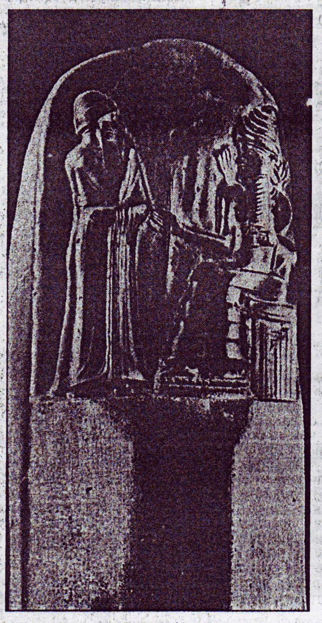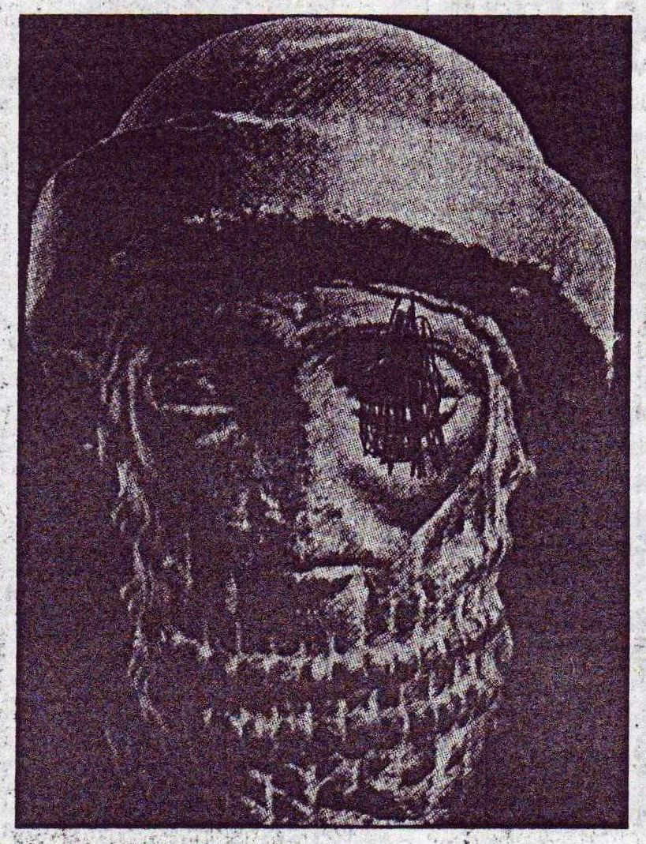

Стела с законами царя Хаммурапи. Верхняя часть стелы изображает царя перед божеством, что, вероятно, должно было убедить жителей Вавилона в божественной сути и непререкаемости начертанных законов.
Исследователи предполагают, что это – скульптурное портретное изображение царя Хаммурапи. 18 в. до Р.Х.

Приложение 2.

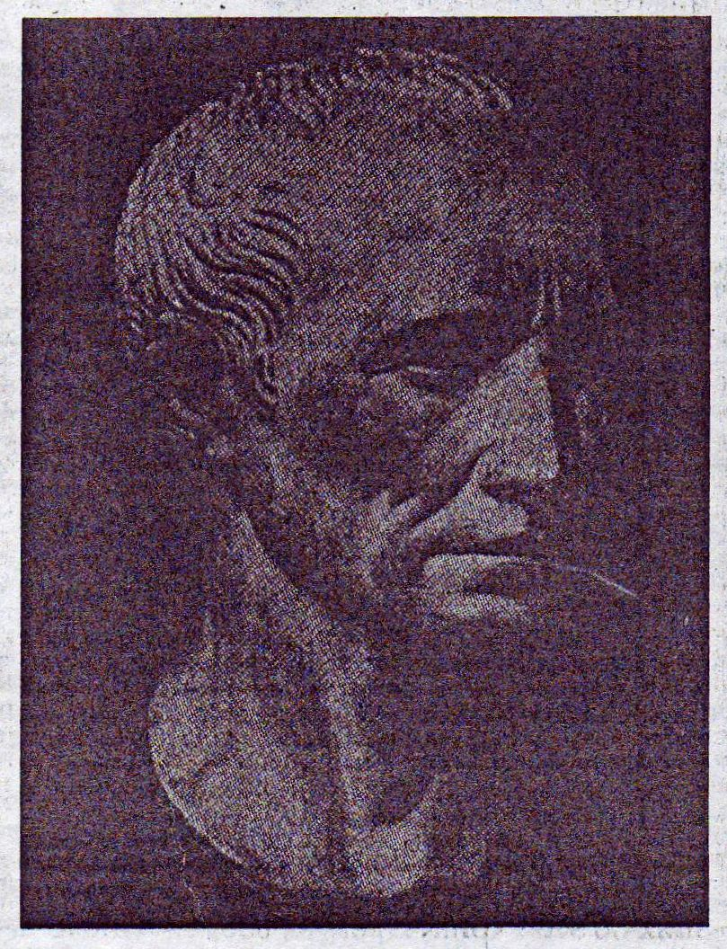

Свои записи о войне в Галии Гай Юлий Цезарь вел тайнописью.

Приложение 3. 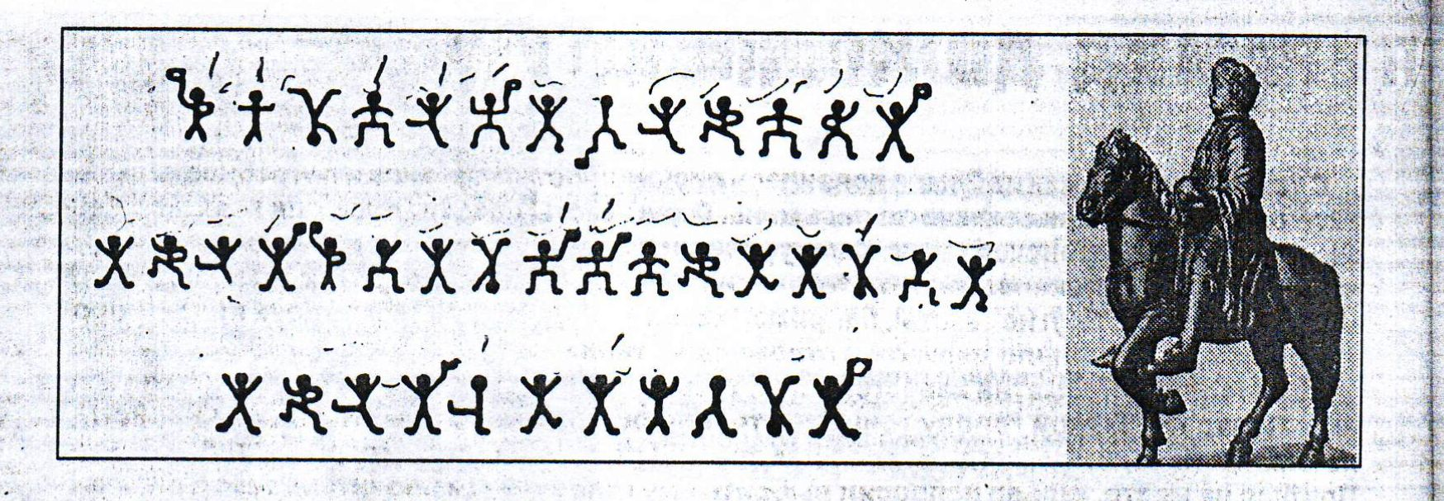

Король франков с 768 года и император с 800-го Карл Великий применял для секретной переписки изобретенный им самим алфавит. Такого рода выдуманный алфавит описал в своем рассказе «Пляшущие человечки» Конан-Дойл.

Приложение 4.

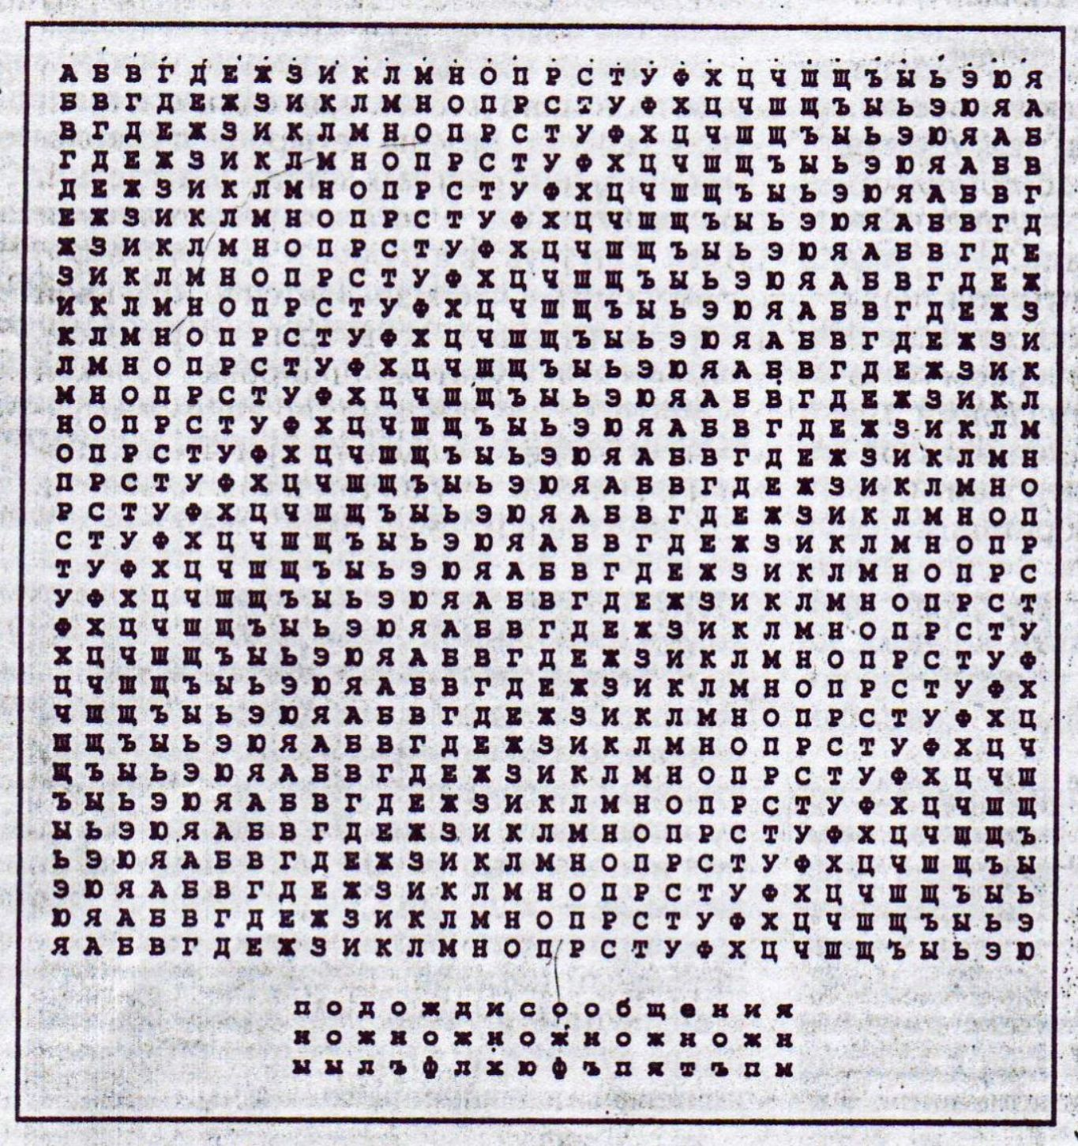

Тезисы доклада Лысенко Виктора по теме: «Тайнопись – от пирамид до компьютеров».
1.Потребность в таком способе письма, который скрывал бы смысл написанного от постороннего взгляда существует у людей с древних пор. Отсюда и возникло искусство секретного письма, разросшееся в наши дни чуть ли не до размеров целой науки – криптографии (от греческого - тайнопись).
2. Каждый метод превращения исходного незашифрованного текста в секретное сообщение называется общей системой. Общие криптографические системы делятся на два основных класса в соответствии с тем, как при их использовании поступают с исходным текстом, если буквы незашифрованного текста только меняют местами (не изменяя их) т.е. осуществляют их перестановку, то система называется транспозицией. Если сами буквы заменяют некоторыми эквивалентами – другими буквами, цифрами или какими-либо знаками, но их порядок при этом остается неизменным, то соответствующая система называется перестановкой. В одной криптограмме можно сочетать обе системы, применяя одну из них к результату, полученному с помощью другой.
3. Каждая транспозиция использует некую геометрическую фигуру, в которую исходный текст вписывается по ходу одного «маршрута», а затем по ходу другого списывается с нее.
Зашифровка по такой системе, называется маршрутной транспозицией.
4.Широко распространена разновидность маршрутной транспозиции, называемая постолбцовой транспозицией. В этой системе снова используется прямоугольник, но сообщение вписывается в него обычным способом. Списываются буквы по вертикали, а столбцы при этом берутся в порядке, определяемом числовым ключом.
5.Надежность постолбцовой транспозиции существенно возрастает, если получившуюся криптограмму подвергнуть еще одной постолбцовой транспозиции. На этом втором шаге можно использовать либо тот же самый, либо какой-то иной числовой ключ. Такую систему шифрования называют двойной транспозицией.
6. Подстановочные системы. Простейшим примером подстановочной системы служит такая, где каждая буква незашифрованного текста всегда заменяется одним и тем же эквивалентом.
7. Простейший способ реализации такой системы – выписать эквиваленты в форме подстановочного алфавита, который состоит из исходной и шифровальной последовательностей, расположенных одна над другой. Букву незашифрованного текста нужно найти в первой последовательности и заменить соответствующим знаком из второй.
8. Замещение согласных.
Этот способ шифрования заключается в том, что согласные буквы располагаю в два ряда следующим образом: б в г д ж з к л м н
щ ш ч ц х ф т с р п
и при письме вместо верхних согласных использую нижние и наоборот. Гласные использую без замены.
9.Сдвинутый алфавит.
Этот способ шифрования основан на сдвигании букв русского алфавита на три буквы вперед, получаю следующее соответствие:
а б в г д е ё ж з и й к л м н о п р с т у ф х ч ш щ ъ ы ь э ю я
| | | | | | | | | | | | | | | | | | | | | | | | | | | | | | | |
г д е ё ж з и й к л м н о п р с т у ф х ч ш щ ъ ы ь э ю я а б в.
10.Секретные перестановки.
Гораздо надежнее шифровать текст, используя способ постолбцовой транспозиции (перестановок) о котором я рассказывал, лишь несколько упростив его.
11. «Золотой жук - здесь мы используем шифр, в котором каждая буква текста сдвигается на определенное число букв далее по алфавиту в направлении от А до Я. Сдвиг зависит от ключевого числа и считается, что после буквы Я идет буква А.

